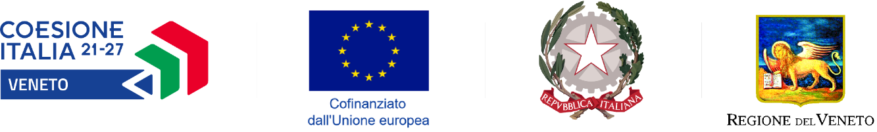

ALLEGATO A4

Bando per la costituzione e sviluppo di aggregazioni di PMI per interventi sui mercati nazionali e internazionali

seconda edizione

Obiettivo Specifico 1.3 “Rafforzare la crescita sostenibile e la competitività delle PMI e la creazione di posti di lavoro nelle PMI, anche grazie agli investimenti produttivi (FESR)”
Azione 1.3.10 “Promozione turistica e culturale sui mercati nazionali e internazionali - Sub A - Aggregazioni di impresa nell'ambito di una o più destinazioni”

Liberatoria e consenso per l’utilizzo, la pubblicazione e la diffusione di contenuti video, fotografie e audio

Il/La sottoscritto/a (C.F. ), nato/a a ( ), il , residente in
( ), Via , n. , in qualità di legale rappresentante di (p. IVA ), con sede in
,
con riguardo alle immagini (video e fotografie) e agli audio realizzati nel corso dell’esecuzione del progetto
finanziato dalla Regione del Veneto nell’ambito del bando: “Azione 1.3.10 “Promozione turistica e culturale sui mercati nazionali e internazionali - Sub A - Aggregazioni di impresa nell'ambito di una o più destinazioni - bando per la costituzione e sviluppo di aggregazioni di PMI per interventi sui mercati nazionali e internazionali” - seconda edizione.

autorizza
la Regione Veneto a titolo gratuito e senza limiti di tempo, anche ai sensi degli artt. 10 e 320 cod. civ. e degli artt. 96 e 97 della L. 22 aprile 1941, n. 633, Legge sul diritto d'autore, all’utilizzo, alla pubblicazione e alla diffusione, in qualsiasi forma, di materiale video, fotografico ed audio, in particolare a:

- esercitare i diritti previsti dagli artt. 12 e ss. della L. n. 633/1941;
- riprodurre le immagini (video e fotografie) e gli audio su qualsiasi supporto tecnico e multimediale e ad effettuare la diffusione su qualsiasi piattaforma della Regione del Veneto, sul portale turistico www.veneto.eu, nonché sulle pagine ufficiali della Regione del Veneto su Facebook, Instagram, YouTube, Linkedin, Twitter, Vimeo e Flickr, quali siti di soggetti esterni che presentano un collegamento diretto con il Portale della Regione del Veneto;
- stampare e pubblicare le immagini su riviste, brochure e all’interno di materiale promozionale della Regione del Veneto e su qualsiasi altro mezzo e supporto di diffusione/pubblicazione anche atipico;
- esporre e proiettare le immagini in occasione di fiere, eventi e conferenze;
- conservare le immagini (fotografie e video) e gli audio negli archivi informatici della Regione del Veneto,

prende atto
che la finalità di tali pubblicazioni sono meramente di carattere informativo e divulgativo e che le immagini e gli audio non saranno utilizzati per finalità commerciali,

dichiara
- di essere informato/a e consapevole del fatto che per alcune immagini (video e fotografie) e audio è ammesso il download;
- di rinunciare a qualunque corrispettivo per l’utilizzo, la riproduzione e la diffusione delle immagini e degli audio;
- di essere legittimato/a a rendere la presente autorizzazione anche in relazione ai soggetti eventualmente ripresi nelle immagini (video e fotografie),
in considerazione del fatto che il predetto materiale (video, fotografie ed audio), una volta reso pubblico, può essere oggetto di acquisizione e ripubblicazione da parte di terzi, anche senza il consenso della Regione del Veneto,

solleva
la Regione del Veneto da ogni conseguenza pregiudizievole che possa derivare da un uso scorretto e/o abuso da parte di terzi del predetto materiale.

DATA TIMBRO E FIRMA DEL LEGALE RAPPRESENTANTE

